**Кафедра телекомунікацій**

**Лабораторна робота №1**

з дисципліни

«Дискретна математика»

Виконав: студент групи ІК-11

Снігур Стефан

Викладач: Юринець Р.В.

Львів – 2022 р.

Завдання:

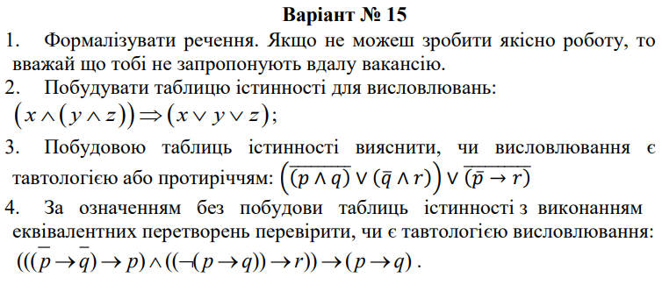 

Відповіді:



**Якщо не можеш зробити якісно роботу** = **P**,

**Вважай що тобі не запропонують вдалу вакансію** = **Q.**

Тоді формалізоване речення виглядатиме так**: $P→Q$** .



|  |  |  |  |  |  |  |  |
| --- | --- | --- | --- | --- | --- | --- | --- |
| **x** | **y** | **z** | $$\left(y ∧z\right)$$ | $$(x∧\left(y ∧z\right))$$ | $$(x∨y )$$ | ($x∨y ∨z)$**;** | $(x∧\left(y ∧z\right))⟹(x∨y ∨z)$**;** |
| **T** | **T** | **T** | **T** | **T** | **T** | **T** | **T** |
| **T** | **T** | **F** | **F** | **F** | **T** | **T** | **T** |
| **T** | **F** | **T** | **F** | **F** | **T** | **T** | **T** |
| **T** | **F** | **F** | **F** | **F** | **T** | **T** | **T** |
| **F** | **T** | **T** | **T** | **F** | **T** | **T** | **T** |
| **F** | **T** | **F** | **F** | **F** | **T** | **T** | **T** |
| **F** | **F** | **T** | **F** | **F** | **F** | **T** | **T** |
| **F** | **F** | **F** | **F** | **F** | **F** | **F** | **T** |



|  |  |  |  |  |  |  |  |  |  |  |  |
| --- | --- | --- | --- | --- | --- | --- | --- | --- | --- | --- | --- |
| P | Q | R | P∧Q | ¬P∧Q | ¬Q | ¬Q∧R | ¬P∧Q∨¬Q∧C | ¬P | ¬P→R | ¬¬P→R | ¬P∧Q∨¬Q∧R∨¬¬P→R |
| F | F | F | F | T | T | F | T | T | F | T | T |
| F | F | T | F | T | T | T | T | T | T | F | T |
| F | T | F | F | T | F | F | T | T | F | T | T |
| F | T | T | F | T | F | F | T | T | T | F | T |
| T | F | F | F | T | T | F | T | F | T | F | T |
| T | F | T | F | T | T | T | T | F | T | F | T |
| T | T | F | T | F | F | F | F | F | T | F | F |
| T | T | T | T | F | F | F | F | F | T | F | F |

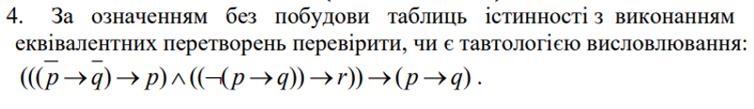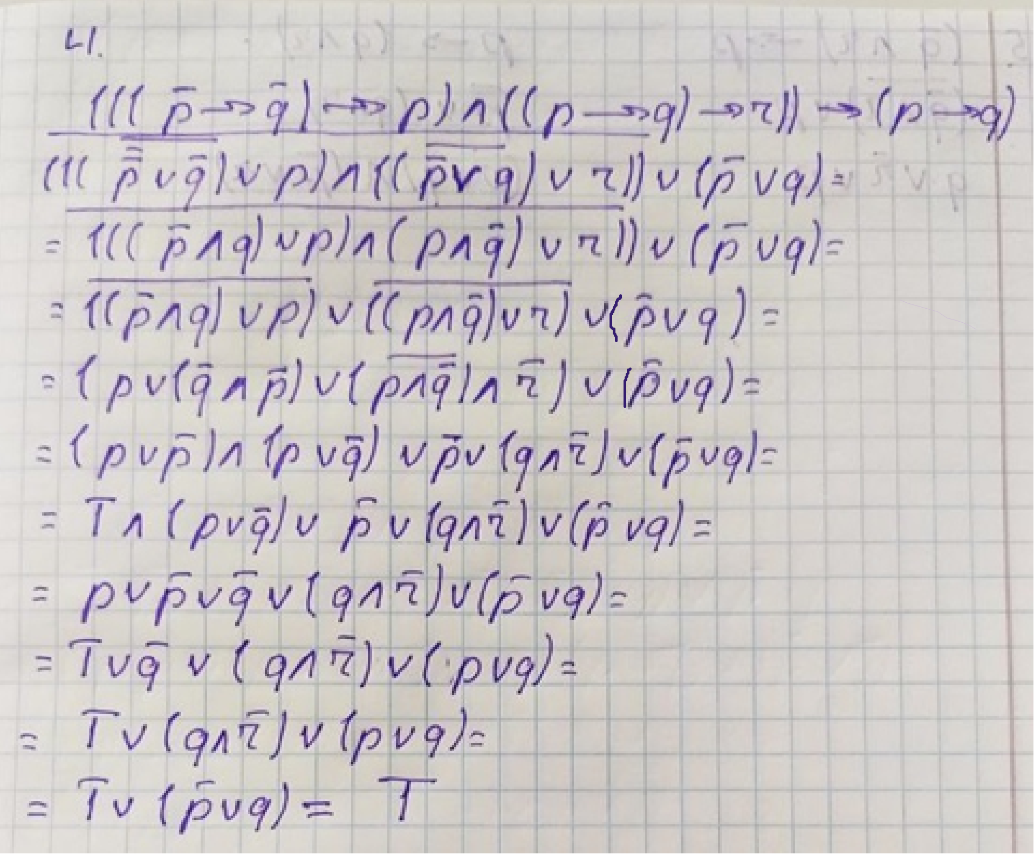

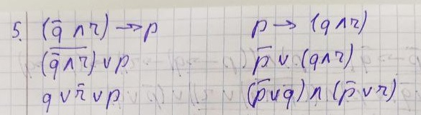

6

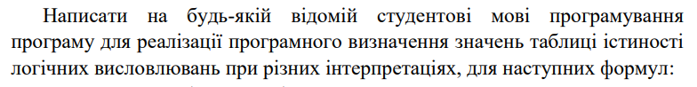



Код програми:

#include <iostream>

#include <iomanip>

#include <math.h>

using namespace std;

int main()

{

double x;

double y;

double z;

double con;

double con2;

double diz;

double diz2;

double imp;

cout << "---------------------------------------------------------" << endl;

cout << "|" << setw(6) << 'x' << "|" << setw(6) << 'y' << "|" << setw(6) << 'z' << "|" << setw(6) << "con" << "|" << setw(6) << "con2" << "|" << setw(6) << "diz" << "|" << setw(6) << "diz2" << "|" << setw(6) << "imp" << "|" << endl;

for (x = 0; x <= 1; x++)

{

for (y = 0; y <= 1; y++)

{

for (z = 0; z <= 1; z++)

{

if (y == 1 && z == 1)

con = 1;

else

con = 0;

if (x == 1 && con == 1)

con2 = 1;

else

con2 = 0;

if (x == 1 || y == 1)

diz = 1;

else

diz = 0;

if (diz == 1 || z == 1)

diz2 = 1;

else

diz2 = 0;

if (con2 == 1 && diz2 == 0)

imp = 0;

else

imp = 1;

cout << "---------------------------------------------------------" << endl;

cout << "|" << setw(6) << x << "|" << setw(6) << y << "|" << setw(6) << z << "|" << setw(6) << con << "|" << setw(6) << con2 << "|" << setw(6) << diz << "|" << setw(6) << diz2 << "|" << setw(6) << imp << "|" << endl;

}

}

}

cout << "---------------------------------------------------------" << endl;

}

**Висновок**: виконавши цю лабораторну роботу я ознайомився на практиці із основними поняттями математичної логіки, навчився будувати складні висловлювання за допомогою логічних операцій та знаходити їхні істинностні значення таблицями істинності, використовувати закони алгебри логіки, освоїв методи доведень.